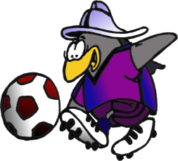
“KALİTE GÜVEN
DUYGUSUDUR”

SAÜ ……/…… 20..
KATILIM LİSTESİ

TAKIM İSMİ :
Müsabaka çeşidi :
Müsabakanın Tarihi :
Müsabakanın oynandığı yer :

S.NO | Adı ve soyadı | Sicil No & Öğr. No | Birimi-Bölümü | E-Mail
1
2
3
4
5
6
7
8
9
10
11
12
13
14
15
16
17
18
Takımın Forma –şort rengi (SAÜ Tescil edilen )
Kaleci Kazağı rengi :
1-Sahaya girecek yönetici Adı-Soyadı-Telefonu :
2-Sahaya girecek Antrenör Adı-Soyadı-Telefonu :
3- Listede adı geçen oyuncuların “Spor Yapmasında” sakınca yoktur.[Sağlık Belgesi]
4- Sorumluluk Beyanı

Saü …….….. Yılı Müsabakalarına Çıkacak takımımız ile ilgili bilgileri doğruluyorum

Yönetici
Adı Soyadı / İmza

………….…………. ………………………. …………..………….
Akademik Tayin Şube Müdürü MYO / Y.O / Fakülte Sekreteri / Müdürlüğü İdari Tayin Şube Müdürü

İmza Mühür İmza İmza Mühür İmza İmza Mühür İmza
Kayıtlarımıza Uygundur Kayıtlarımıza Uygundur Kayıtlarımıza Uygundur
…./…./20... …./…./20... …./…./20...
(Akademik Personel İçin) (Öğrenci İçin) (İdari Personel İçin)

